教材番号
4
広島県教育委員会
年 月 日（ ）
寄って，話して，自ら気づく

「自分の親は将来の自分」期（子育て準備期）
「自分が親になるなんて」編
（まもなく親になる人を対象としたプログラム） その１

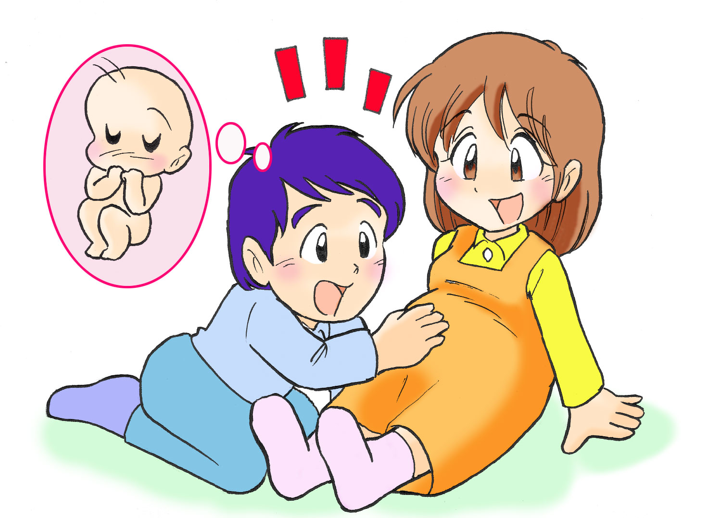

イラスト：うじな かずひこ
自分のおなかに赤ちゃんができた女性の方，そのパートナーの男性の方。あなたは今，戸まどっていますか，それとも喜んでいますか。いろいろなケースがあるでしょう。
しかし，そんなことは生まれてくる赤ちゃんには関係ありません。生まれてくる命は，あなたの命がそうであるように，かけがえのない大事な命。
その命を守り育てる「親」というものについて，少し考えてみませんか。

＜エピソードを読みましょう＞
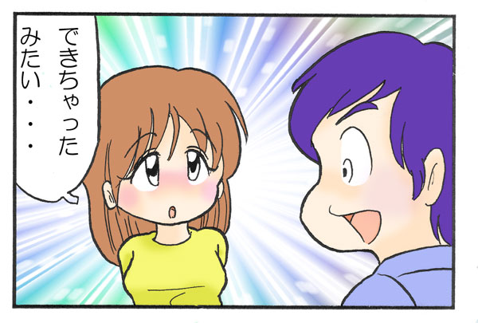
毎年，梅が咲くと思い出します。
もう２０年以上も前のこと…
「できたみたい…」結婚して３年たったある日，妻がボソッと言いました。
小躍りして，さっそく病院へ。「おめでとうございます。妊娠３ヶ月ですね」
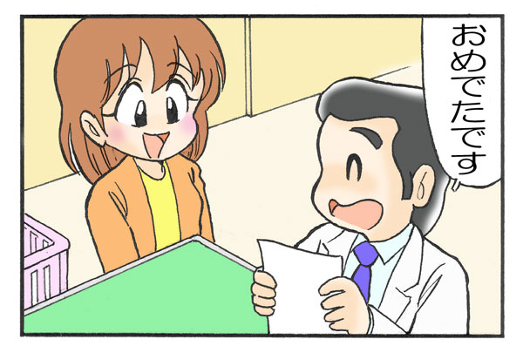
結婚前，想像妊娠で大騒動になったこと。ところが結婚後はなかなか子どもができず，周囲からからかわれたこと。この数年間のでき事が頭の中を駆け巡ります。医師に何度も頭を下げました。
街の光景がいつもとは違って見えます。人の動きも，車の流れも…海の輝きも，空の青さも…「これから始まるんだな。よし頑張ろう！」と思いました。
３月初め。まだうっすらと寒い日でした。
山にはきれいな紅梅が咲いていました。
＜考えましょう＞
①（女性の方）どのようなことで，自分の妊娠に気づきましたか。
（男性の方）どのようにして，彼女が妊娠していることを知りましたか。

②そのとき，どう思いましたか。

【 参考 】 （Ａ）妊娠・出産コスト
Ａ・Ｂとも，平成１５年３月「子育てコストに関する調査研究報告書」（財団法人こども未来財団）による数字です。
全国平均なので，実際にはもっとかかる場合が多いようです。
費 目 |  | 平均額（円）
出産費 |  | 454,833
 | 定期検診（交通費含む） | 90,215
 | 分娩・入院 | 364,618
妊娠期間中の出産準備費 |  | 48,849
 | 妊婦用品・衣料等 | 25,215
 | 妊娠中の運動・学習等 | 6,480
 | 妊娠中の家事・育児補助関連 | 6,201
 | 胎教用品・教室等 | 600
 | 里帰り出産 | 7,965
 | 妊娠・出産前後の交通費 | 2,388
合計 |  | 503,683
（Ｂ）０歳児の年間子育てコスト
同じ調査では，１～６歳児にかかる費用が
約３４０万円

さらに別の調査（平成１８年２月「子育て家庭の経済状況に関する調査報告書」財団法人子ども未来財団）によると，妊娠・出産から大学卒業までにかかる子ども一人当りの費用は
約２，３６０万円
なんだって！
ひぇーー！！
費 用 |  |  | 平均額（円）
ベビー用品・衣料 |  |  | 198,602
 | 家具・寝具類 |  | 23,268
 | 生活用品・器具，消耗品 |  | 100,087
 | 衣類 |  | 75,247
育児費 |  |  | 132,918
 | 食費，おむつ |  | 57,042
 | 保育所（園）費 |  | 12,932
 | 延長保育・夜間保育費 |  | 1,423
 | ベビーシッター・一時保育費 |  | 3,743
 | その他保育 |  | 322
 | 保健・医療費 |  | 38,830
 |  | 保健・医療機関窓口での支払額 | 17,181
 |  | 保健・医療機関等までの交通費 | 14,232
 |  | 薬局・薬店等で購入した医薬品類 | 7,417
 | 教育・娯楽品費（玩具・CD等） |  | 18,626
お祝い行事関係費 |  |  | 72,723
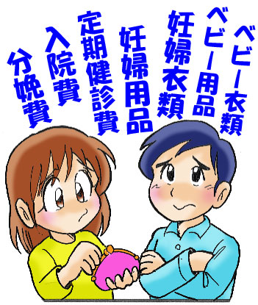  子育てのための預貯金・保険 |  |  | 101,765
合計 |  |  | 506,007

子育てコストを見て，どう思いましたか。

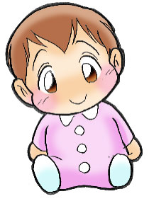
親になるってなんだか大変そう！！
でも，「何があっても，この子を守る」
っていう強い気持ちさえあれば，
なんとかなりそうな気もする。
まもなく生まれてくる，自分の子ども…
ひとりではまだ生きていけない
小さなちいさな命だから…
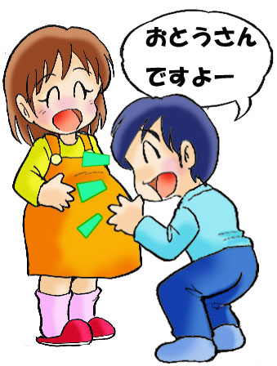
子どもが生まれたら…
どんな「楽しいこと」が待っているでしょうか。
子どものどんなことが，あなたの喜びになるでしょうか。
笑顔で想像して書いてみましょう！

＜考えましょう，出し合いましょう＞
パートナーの人と，どのように協力しようと思いましたか。

自分を育ててくれた親について，どう思いましたか。

＜学習を振り返りましょう＞
自分のなかで，わかったこと，考えが変わったことがあれば，書いてみましょう。

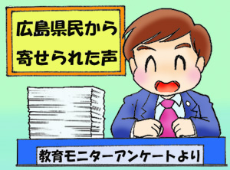
県民の皆さんから寄せられた声（平成18年度広島県教育モニターアンケートより）

・妊婦さんになった時から，子育て講座等，学ぶ機会があればいいと思います。
実際の体験を聞き，感動したりして，いろいろなケースを知り，自分自身を見つめら
れる機会があればと思います。

・親が「育てる＝自立させる」ことを放棄している，あるいは育て方が分からない（知らない）というケ
ースも多いのではないでしょうか。
子どもを可愛がっている親でさえ，子どもをペット化している様に見えることがあります。「育てる」
ということは，「飼う」のとは違います。その先にある「自立させる」という意識が足りないのではな
いでしょうか。

，

※妊娠・出産・育児全般についての具体的なお問合せは，各市町の窓口（健康推進課など）へ

この教材についてのお問合せは
お問合せ：〒730-0052 広島市中区千田町三丁目7-47 広島県立生涯学習センター
TEL：082-248-8848 FAX:082-248-8840 E-mail：sgcshinkou@pref.hiroshima.lg.jp

